GYVENTOJŲ APKLAUSA

Tema: Anykščių rajono savivaldybės gyventojų apklausa dėl visuomenės nuomonės apie korupcijos paplitimą ir patirtį rajone.
Data: 2023 m. balandžio 18 d. – gegužės 18 d.
Vieta: Anykščių rajono savivaldybė.
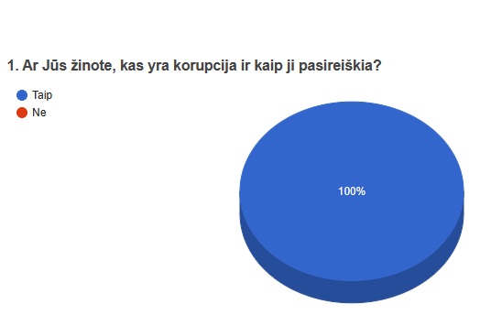

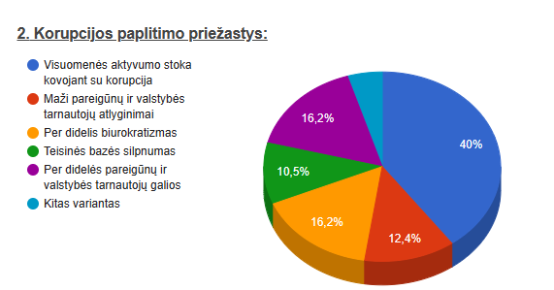

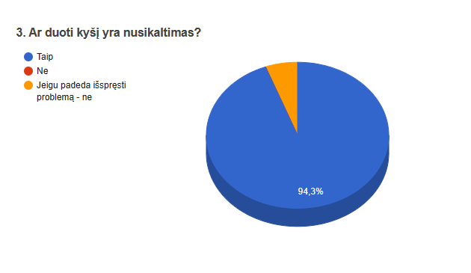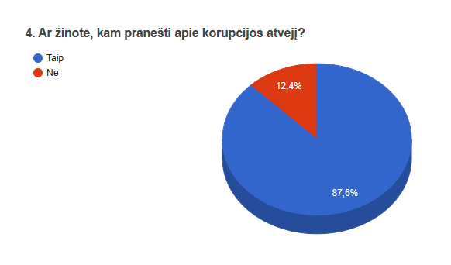

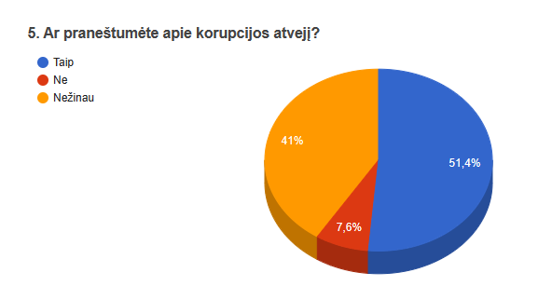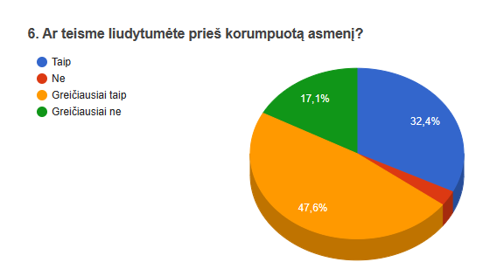

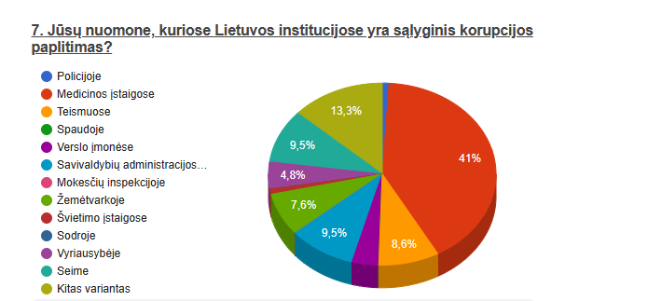
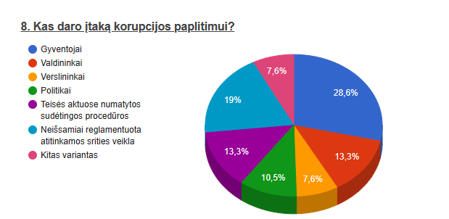
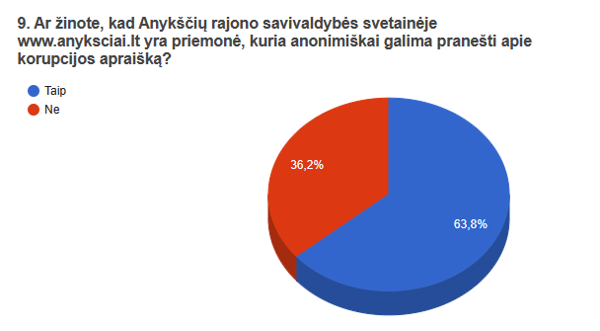
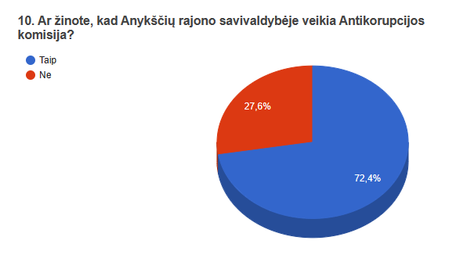
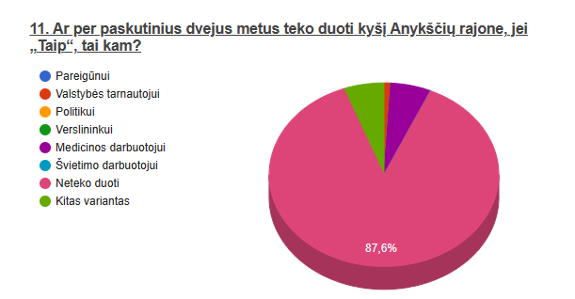

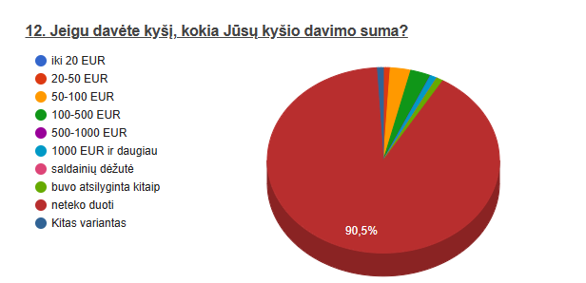

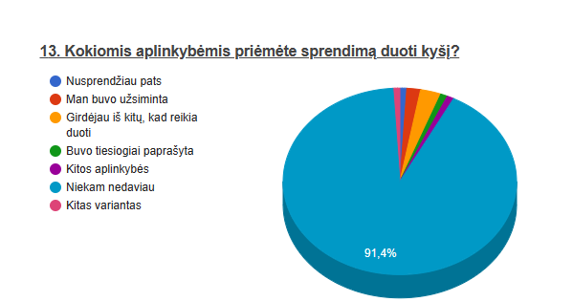
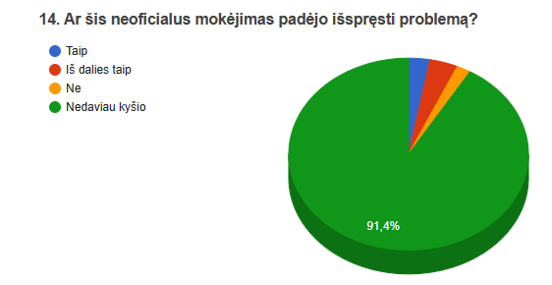

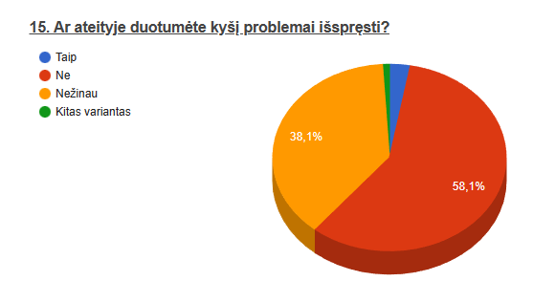
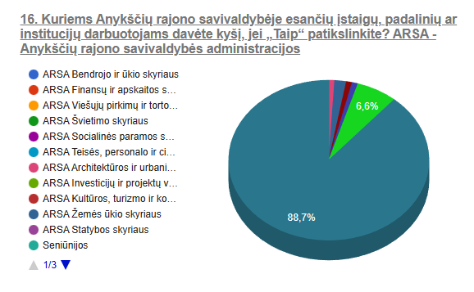

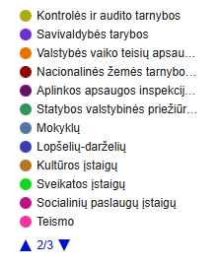
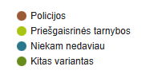
APIBENDRINIMAS
Atlikta apklausa „Anykščių rajono savivaldybės gyventojų apklausa dėl visuomenės nuomonės apie korupcijos paplitimą ir patirtį rajone” rodo, kad gyventojai žino, kas yra korupcija ir kaip ji pasireiškia – 100 proc. respondentų pasisakė teigiamai, bei žino, kad duoti kyšį – nusikaltimas – 94 proc. Pagrindine korupcijos paplitimo priežastimi laiko visuomenės aktyvumo stoką kovojant prieš korupciją – 40 proc. respondentų mano, kad kyšis gali spręsti problemas, prekyba poveikiu nedaro nieko blogo, o tik padeda išspręsti problemas, taip pat manoma, kad maži pareigūnų ir valstybės tarnautojų atlyginimai. 88 proc. respondentų yra informuoti ir žino kam reikia pranešti apie korupcijos atvejį Savivaldybėje, bet tik 51 proc. informuotų atsakingas institucijas ir specialistus apie korupcijos atvejį, net 41 proc. respondentų nežino, ar praneštų apie pastebėtus neteisėtus veiksmus. Teisme sutiktų liūdyti tik 32 proc. respondentų, tai rodo nepasitikėjimą esama sistema. Kaip labiausiai korumpuotas Lietuvos institucijas 41 proc. respondentų nurodo medicinos įstaigas. Jų nuomone, jei duosi kyšį, greičiau pateksi pas specialistą, bus suteiktos geresnės paslaugos. Gyventojų nuomone, korupcijos paplitimui įtaką daro patys gyventojai – 29 proc. respondentų pritaria šiai nuomonei. Daugiau nei pusė apklaustųjų – 63 proc. žino, kad Anykščių rajono savivaldybės internetinėje svetainėje www.anyksciai.lt yra pateikta informacija apie galimybę anonimiškai pranešti susidūrus ar pastebėjus korupcijos atvejį. Taip pat 72 proc. gyventojų pažymėjo, jog žino apie Anykščių rajono savivaldybėje veikiančią Antikorupcijos komisiją.
Net 90 proc. respondentų nurodė, kad per paskutinius 2 (dvejus) metus neteko duoti kyšio Anykščių rajone. O ar ateityje duotų kyšį – 58 proc. respondentų atsakė „NE”. Į patikslintą klausimą, kurioms Anykščių rajono įstaigoms ar Savivaldybės padalinių darbuotojams yra davę kyšį, 89 proc. respondentų atsakė, kad nedavė, o beveik 7 proc. nurodė sveikatos įstaigas.
Išvada ir rekomendacijos. Rekomenduojama Anykščių rajono savivaldybės medicinos ir sveikatos įstaigose stiprinti korupcijos prevencijos program įtraukiant ir įgyvendinti daugiau korupcijos prevencijos priemonių skirtų visuomenės švietimui, aktyviai viešinti vykdomą skaidrią veiklą. Įrengti / įsteigti “Vidinį kanalą”, bei aiškiai matomoje vietoje afišuoti informacinį stendą / plakatą kur ir kam galima pranešti pastebėjus korupcijos atvejį įstaigoje.

Parengė:
Anykščių rajono savivaldybės administracijos
Teisės, personalo ir civilinės metrikacijos skyriaus vyriausioji specialistė
Inga Eidrigevičienė

